Комплексы утренних гимнастик в средней группе

Комплекс №1
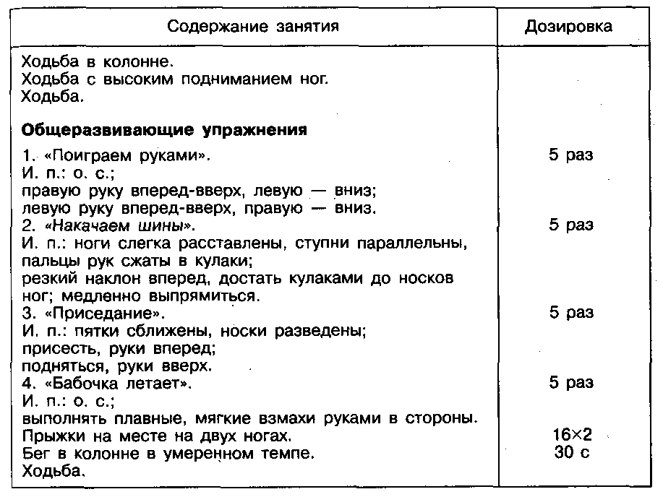
Комплекс № 2 с большим мячом

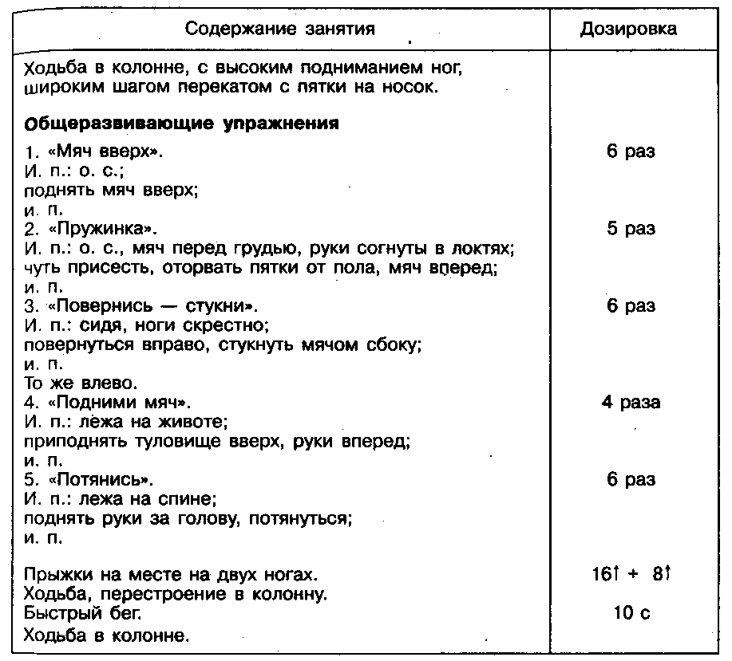
Комплекс № 3
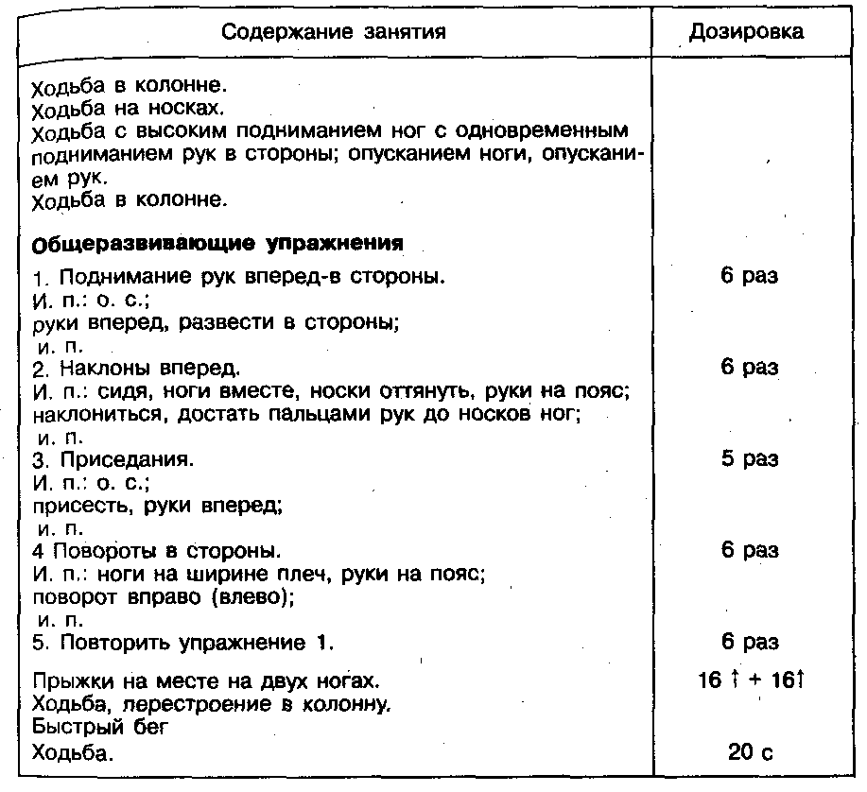
Комплекс № 4 с малым мячом
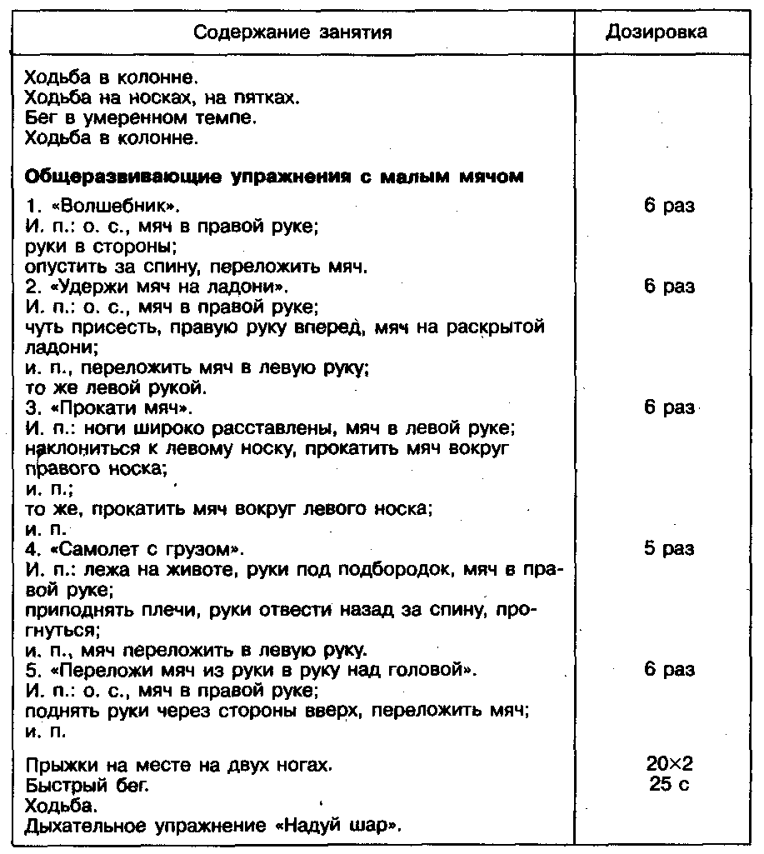

Комплекс № 5
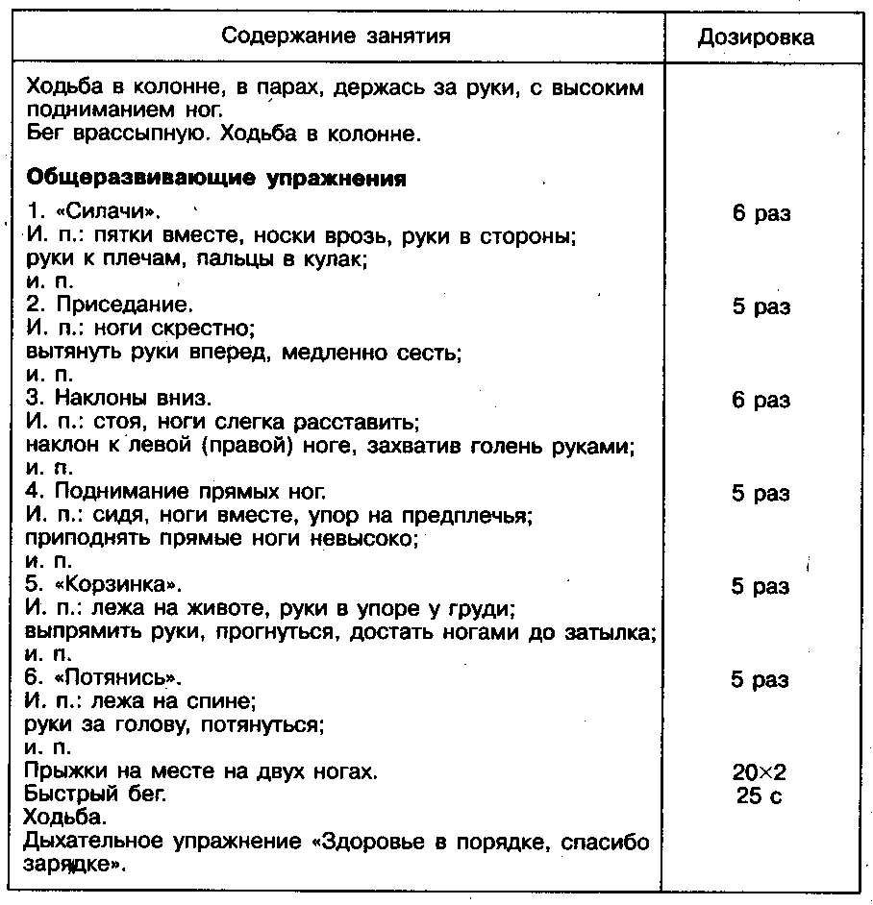
Комплекс № 6 с обручем
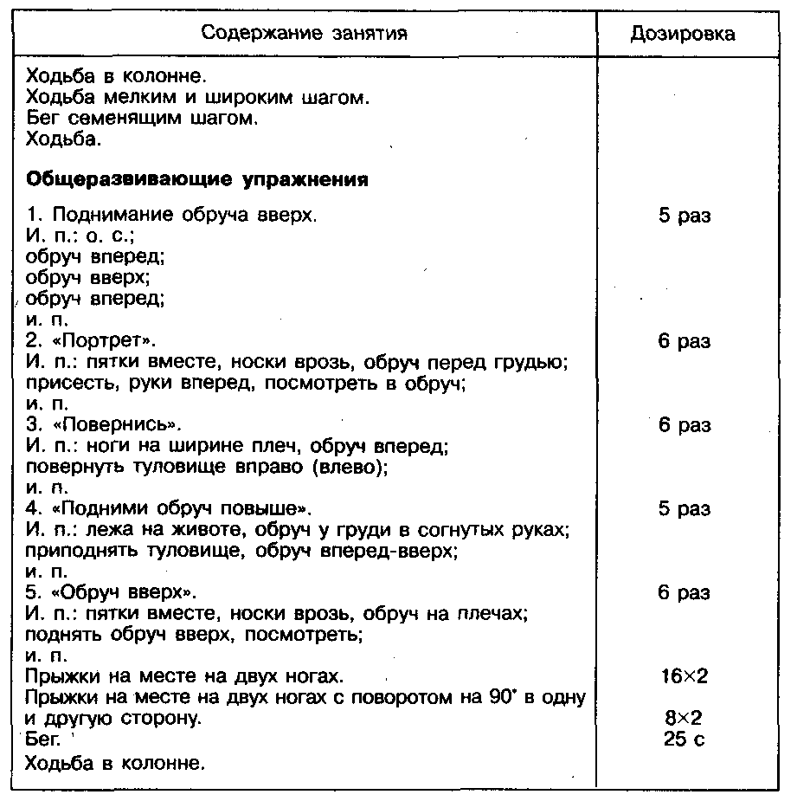
Комплекс № 7 с лентой
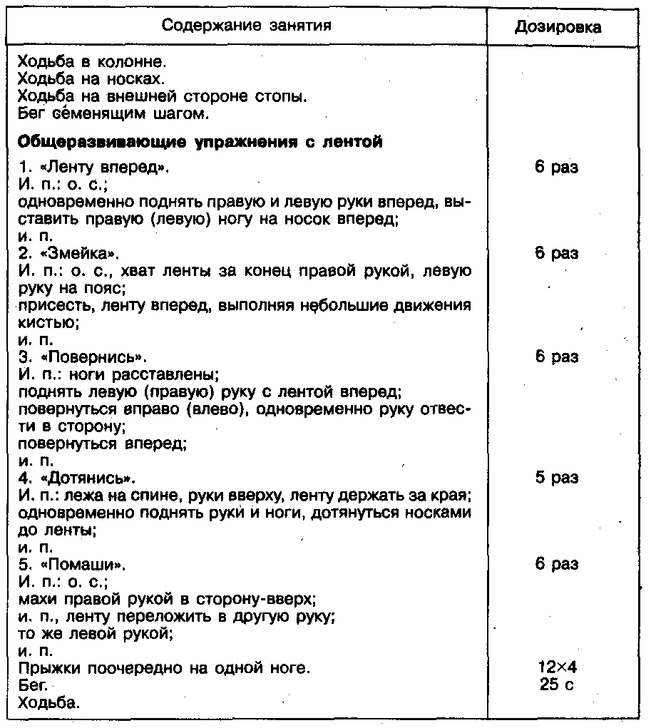
Комплекс № 8 с кубиками
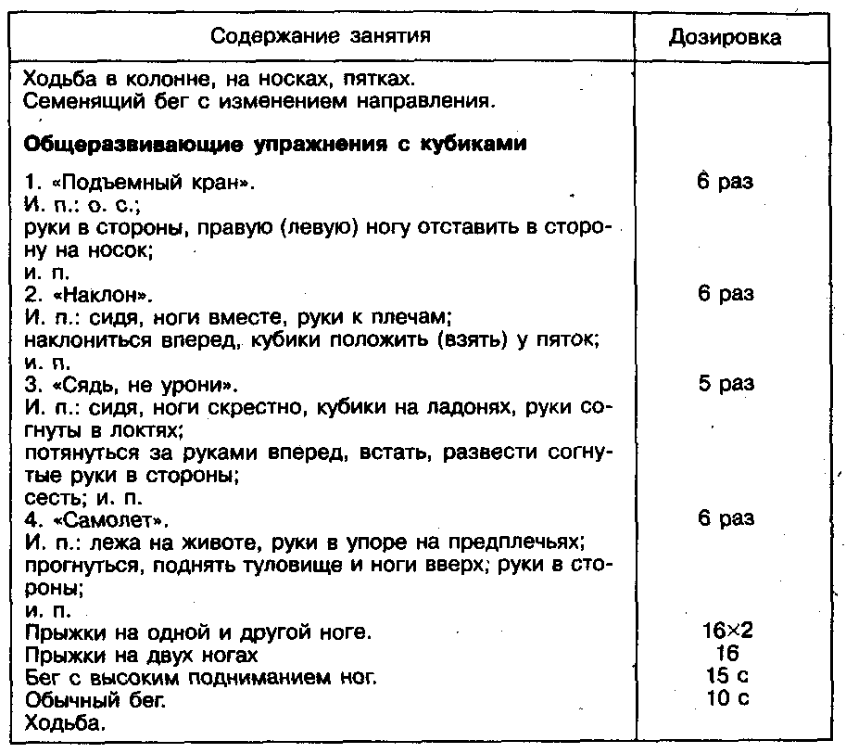
Комплекс № 9 с гимнастической палкой
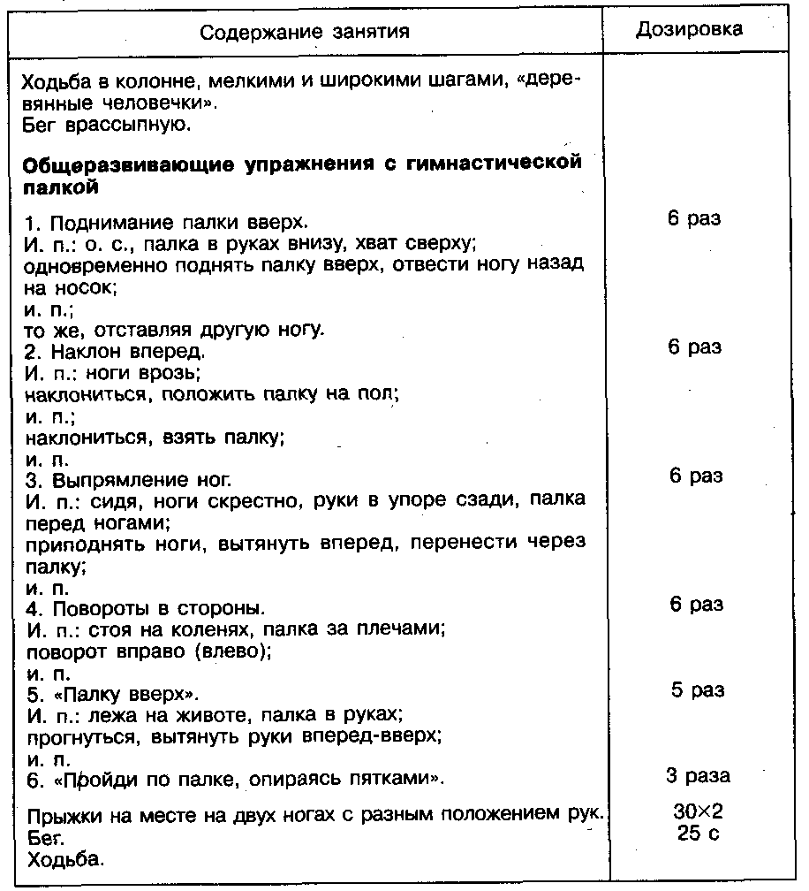
Комплекс № 10 (сюжетная) « Зимняя зарядка»

«Легкие снежинки». Ходьба на носках, руки на поясе.
«По ледяной дорожке». Ходьба на пятках, руки к плечам.
«Через сугробы». Ходьба с высоким подниманием колена.
«Метет метелица». Бег в среднем темпе.
ОРУ
1. Фонетическая зарядка «С горки».
Педагог предлагает детям, представить, что они катятся на санках с высокой горы. Дети делают глубокий вдох носом. На выдохе произносят: «У-у-ух!» (санки свалились в сугроб).
2. «Погреем плечики»
И. п. — ноги на ширине плеч, руки в стороны. Обхватить кистями рук противоположные плечи, сказать: «0x!», вернуться в И. п. Упражнение повторить 6 раз.
3. «Погреем ноги».
И. п. — ноги слегка расставлены, руки внизу. Поднять правое (левое) колено, хлопнуть по нему, сказать: «Хлоп!» вернуться в И. п. Повторить 6 раз.
4. «Оглянись».
И.п.— сидя, ноги скрестно, руки у плеч. 1—2 — поворот вправо, посмотреть, сказать: «Вижу». 3—4 — вернуться в И. п. Упражнение повторить по 3 раза в каждую сторону.
5. «Дровосек».
И.п.— ноги на ширине плеч, руки вверху, пальцы сложены в замок. Быстро наклониться вперед, пронести руки между ног, сказать: «Ух?», вернуться в И. п. Повторить 6 раз.
6. «Прыжки». И.п.— ноги слегка расставлены, руки на поясе. Выполнить 8 прыжков на месте на двух ногах, затем — непродолжительная ходьба и вновь прыжки.
Бег.
Ходьба.

Комплекс № 11 (сюжетная) «Матрешки»
Ходьба в колонне по одному гимнастическим шагом.
Ходьба на носочках, руки на поясе.
Ходьба на пяточках, руки к плечам.
Ходьба на внешней стороне стопы.
Легкий бег на носочках.
Ходьба гимнастическим шагом с выполнением дыхательного упражнения (руки от груди развести в стороны, сделать глубокий вдох носом, руки от груди — выдох).
ОРУ
1. «Красивая игрушка». Фонетическая зарядка.
И. п.— ноги на ширине плеч, руки вдоль туловища.
1 — подняться на носки, руки поднять в стороны—вверх, вдох носом,
2 — опуститься на всю стопу, руки опустить вниз, произнести: «А-а-а-ах!»
Повторить упражнение 3—4 раза.
2. «Матрешки пляшут».
И. п.- ноги слегка расставлены, руки внизу, Развести руки в стороны, приподнять плечи вверх, опустить, сказать: «Ох». Упражнение повторить 4—5 раз.
3. «Матрешки кланяются».
И.п.— ноги на ширине плеч, руки внизу. Наклониться вперед, отвести руки назад, выпрямиться. Упражнение повторить 4—5 раз.
4. «Матрешки качаются».
И. п., — ноги на ширине плеч, руки на поясе. Наклониться вправо (влево), выпрямиться. Повторить б раз.
5. «Прыжки».
И. п.— ноги слегка расставлены, руки на поясе. Выполнить 8 прыжков на месте на двух ногах, затем — непродолжительная ходьба на месте и вновь прыжки.
Бег.
Ходьба.

Комплекс № 12 с листочками или платочками
Ходьба на месте с высоким подниманием колен.,
ходьба по залу в колонне по одному,
ходьба широким шагом,
бег,
ходьба,
построение в звенья
ОРУ
1. И, п. Стать, ноги вместе, руки с листьями внизу,
1 —поднять листья вперед— вверх, подняться на носки — вдох,
2— опустить руки, опуститься на всю ступню — выдох. (6 раз.)
2. И. п., Стать, ноги на ширине ступни параллельно, руки с листьями за спиной.
1—присесть, руки вперед—выдох.
2 — выпрямиться, руки назад — вдох. (6 раз.)
3. И. п. Сесть на пол, ноги вместе прямые, руки в упоре сзади.
1—2 — наклониться вперед, достать листьями носки ног — выдох.
3—4—выпрямиться, руки назад — вдох. (5 раз)
4. И. п. Стать на колени, руки с листьями внизу.
1—2— поднять руки с листьями через стороны вверх, посмотреть на них — вдох.
3—4 — опустить вниз — выдох. (6 раз.)
5. И. п. Стать, ноги вместе, руки с листьями в стороны.
Прыжки на месте на двух ногах, свободно помахивая листьями, ходьба на месте.
Бег. Ходьба.
Комплекс № 13 со стульчиками
Ходьба в колонне по одному.
На сигнал «лужи» — ходьба широким шагом,
на сигнал «ветер» — бег врассыпную. (2 раза)
Ходьба с остановкой возле стульчиков, поставленных по кругу.
ОРУ
1. И. п., Сесть на стульчик, ноги вместе, согнутые в коленях, руки на поясе, спина прижата к спинке стула.
1—2 — наклониться вперед — вниз, ноги выпрямить, руки к ногам — выдох.
3—4 — вернуться в И. п.— вдох. (5—6 раз.)
2. И. п. Сесть на стульчик, ноги вместе, согнутые в коленях, руками держаться за края стульчика, спина прижата к спинке стула,
1—выпрямить правую ногу, носком коснуться пола.
2 — поднять ее вверх.
3—опустить ногу.
4 — приставить к левой ноге. То же левой ногой. (Повторить по 3 раза каждой ногой.)
3. И. п., Стать за спинкой стульчика, ноги на ширине ступни, руками взяться за спинку стульчика. 1— присесть, голову наклонить, спрятаться за стульчик— выдох.
2 — выпрямиться,- хорошо прогнуться — вдох. (6 раз.)
4. Прыжки вокруг стульчика на двух ногах.
На 8 счетов прыжки в левую сторону, на 8 счетов ходьба на месте. То же в правую сторону. (Повторить по 2 раза в каждую сторону.)
Бег.
Ходьба.
Комплекс № 14 с погремушками
Ходьба по кругу с погремушками, на сигнал «замолчали погремушки» остановиться, стараясь не звенеть погремушкой. (3 раза.)
Бег по кругу с высоким подниманием колен,
ходьба в колонне по одному, построение в звенья
ОРУ
1. И. п.. Стать, ноги на ширине ступни параллельно, руки с погремушками внизу.
1—2 — поднять погремушки: вверх, позвонить ими — вдох.
3—4 — со словами «дзинь-дзинь-дзинъ» опустить вниз. (4 раза.)
2. И. п. Стать, ноги на ширине ступни параллельно, руки с погремушками сзади.
I—3—наклониться вперед—вниз, со словами «дзинь-дзмнь-дзинь», позвонить погремушками. 4— выпрямиться, погремушки спрятать за спину — вдох. (5—6 раз.)
3. И. п., то же.
1—3—присесть, со словами «тук-тук-тук» постучать погремушками об пол.
4 — выпрямиться—вдох. (6 раз.)
4. И. п. то же.
1—.2 — руки вперед, со словами «дзннь-дзннь-даннь» позвонить погремушками.
3—4 — спрягать погремушки за скину — вдох. (6 раз.)
5. И. п. Стать, ноги вместе, руки с погремушками на поясе.
На 8 счетов прыжки на месте на двух ногах. На. 8 счетов ходьба, на месте. (2 раза.)
Бег.
Ходьба.

Комплекс № 15 с флажками
Игра «Парад»— ходьба по прямоугольнику в колонне, по два с флажками в руках,
ходьба па носках, руки с флажками вверху,
ходьба со сменой направления,
бег,
ходьба, построение в звенья
1. И. п., Стать, ноги на ширине ступни параллельно, руки с флажками за спиной.
1 — руки с флажками в сторону,
2 — подняться на носки, руки поднять вверх — вдох,
3 — руки в стороны,
4 И.п., - выдох. (5 раз.)
2. И. п., Стать на колени, флажки внизу,
1—2—поднять флажки через стороны вверх, посмотреть на них, помахать вверху — вдох.
3—4 — опустить флажки вниз — выдох. (5 раз.)
3. И. п., Сесть на пол, ноги прямые разведены в стороны. Руки с флажками в упоре сзади,
1 — руки в стороны.
2—3 — наклониться вперед, голову наклонить к ногам, флажками коснуться носков ног — выдох, 4 — вернуться в и. п. — вдох, (б— раз,)
4, И. п. Лечь на, спину, ноги вместе прямые, руки вдоль туловища.
1 — согнуть ноги, подтянуть, их к груди,
2 — руки с флажками поставить на колени, голову наклонить к ногам— выдох,
3—4 — вернуться в и, п., — вдох. (6 раз.)
5. И. п. Стать, ноги вместе, руки с флажками внизу.
На 16 счетов прыжки на месте легко на носках, ходьба на месте.
Бег.
Ходьба.

Комплекс № 16 с использованием подвижных игр
Создание игровой мотивации, (воспитатель вносит сундучок с игрушками) и говорит:
Мой волшебный сундучок
Крепко заперт на замок.
Я замочек открываю
И подарки вынимаю.
содержание | Дози  ровка | Организационно- методические рекомендации
Вводная часть:  Игра «Подарки».  Ходьба по кругу под рифмованный текст с выполнением заданий для рук и ног (например, ходьба на носках, руки за спиной; ходьба па пятках, руки за головой; ходьба приставным шагом в сторону, руки на поясе; ходьба на внешней стороне стопы).  После выбора игрушки дети выполняют имитационные движения: «лошадки», «самолёт», «кукла пляшет», «волчок».  Основная часть:  Игра «Кошка и мыши».  Подползать под веревку (выс. 40см), имитационные движения действий «мышей» под рифмованный текст.  Бег по сигналу в заданном направлении.  Заключительная часть:  Игра «Колпачок и палочка». Ведущей закрывает глаза колпачком и стучит палочкой об пол. Дети ходят по кругу, взявшись за руки, произносят текст.  Но сигналу, ведущий определяет на слух позвавшего его товарища. | 4 раза  2 – 3 раза  2 раза | Задания для рук и ног выполняют под следующий текст:  «Принесли мы всем подарки.  Кто захочет, тот возьмет -  Вот вам кукла в платье ярком, Конь, волчок и самолет.  Скачет конь наш цок, цок, цок  Слышен топот быстрых ног.  Кукла, кукла, попляши.  Яркой лентой помаши.  Самолет летит, гудит.  Летчик смелый в нем сидит.  Вот как кружится волчок.  Прожужжал и на пол лег».  Правила действовать в соответствии с игровым образом -подарком. Каждый; следующий ведущий называет другой подарок.  Воспитатель загадывает загадку: «Мягкие лапки, а в лапках царапки». Вынимает из сундучка маски. Кошку выбирают по считалке.  Воспитатель продолжает:  «Кошка мышек сторожит, Притворилась, будто спит.  Тише, мыши, не шумите.  Кошку вы не разбудите!».  Правила; подползать, не задевая веревку; убегать по сигналу.  Воспитатель:  «Раз, два, три, четыре, пять -  Будет палочка стучать,  А как скажет:  - Скок, скок, скок.  Угадай, чей голосок?»  Правила: четко выполнять все сигналы. Соблюдать тишину, когда говорит один ребенок.

Комплекс № 17 с речитативом «Физзарядка»
содержание | дозировка | Организационно – методические рекомендации
Ходьба в колонне по одному;  остановка но сигналу и кружение на месте; бег врассыпную.  Упражнение па дыхание.  Построение в круг.  ОРУ: без предметов.  1. Ходьба друг за другом на ноская, руки на поясе.  2.И.п.: стоя, ноги на ширине плеч, руки согнута в локтях на уровне пояса, пальцы сжаты в кулаки.  1-4 - движения согнутыми руками вперед - назад;  5- и. п.  3.И.п.: ноги на ширине плеч, руки опушены.  1-4 п.: взмах прямыми руками вверх-вниз,  5-и.п.  4.И.п.; ноги шире плеч, руки на поясе.  1 - наклоны туловища в сторону,  2-И.п.  5.И.п.: ноги слегка расставить, руки опущены.  1 - поднять согнутую в колене ногу, сделать хлопок в ладоши под коленом;  2 - и.п.  б.И.п.: одна нога впереди, другая сзади, руки вытянуты вперед на уровне груди, пальцы сжаты в кулаки. Галоп в чередовании с ходьбой.  Ходьба в колонне по одному; на сигнал «цапля» поднять, руки в стороны, одну ногу вверх до уровня колена. Сохранять равновесие. | 3 мин.  4 раза  6 раз  По 3 раза  По 3 раза  2 х 10  1 мин | Игровое задание «Снежинки».  Названия упражнений:  «Я приучен к распорядку.  Чтобы бодрым быть весь день.  По утрам на физзарядку  Становиться мне не лень».  Упражнение «Паровозик».  «Паровоз вагоны возит.  - Пых-пых, чух-чух, -  Еле переводит дух».  «Упражнение второе  Называют «Петушком»  Правой, левою рукою  Помашу я, как крылом  -«Неваляшка».  Успокоясь, руки я кладу на пояс. Вправо - влево наклоняюсь.  Покачавшись, выпрямляюсь.  - Упражненье впереди  «Сделай и не упади».  Задери повыше ножки,  Под копенкой бей в ладоши  - Продолжается зарядка. Упражнение «Лошадки»  Я, как лучший конник в мире, Мчусь галопом но квартире.  - Я вспотел. Лоб, шея в каплях.  Заряжаюсь дальше. «Цапля».  Цапля бродит по болоту.  Не нужны ей боты».

Комплекс № 18 под музыку «Тонкая рябина»
1, 2, 3, 4, 5
Вышли дети погулять.
Топали, шагали, руки поднимали.
Головками крутили
Друг за другом вслед ходили.

Дети с выпрямленными вверх руками, в такт музыке и соответственно содержанию песни вслед за воспитателем выполняют движения руками.
Что стоишь, качаясь,
Тонкая рябина.
Поднимайте руки (кисти расслаблены) и плавно опускайте их вниз, одновременно чуть -чуть покачивая туловищем в стороны.
Головой склоняясь
До самого тына?
То же, только с наклонами вперед,
А через дорогу,
За рекой широкой,
Двигайтесь, кружась (свободное, кружение с продвижением вперед), поднимая руки вверх (плавно) и опуская их вниз. Кистью выполняйте любые движения.
Так же одиноко
Дуб стоит высокий.
Тоже,
Как бы мне, рябине,
К дубу перебраться?
Остановитесь в кругу, вытяните руки вперед, слегка наклонитесь вперед, затем поднимите руки вверх и опять вытяните их как можно дальше вперед (в момент протягивания рук вперед - напряжение всех мышц тела и лица обязательно).
Я б тогда не стала
Гнуться и качаться.
Тоже.
Тонкими ветвями
Я б к нему прижалась...
Стоя в кругу, выпрямитесь, поднимаясь на носочки вверх и скрещивая руки на груди.
И с его листами
День и ночь шепталась.
Кружась на месте, поднимайте руки вверх, раскачивая ими из стороны в сторону.
Но нельзя рябине
К дубу перебраться.
Приседайте, опуская руки вниз и отводя их назад, поднимайтесь, одновременно плавно взмахивая руками, впять повторяя это движение.
Знать, судьба, такая –
Век одной качаться!
Из обычного круга станьте в более тесный круг, поднимите руки плавно вверх, и расслабленными кистями рук размахивайте вверху.
Легкий бег.
Ходьба с восстановлением дыхания.

